

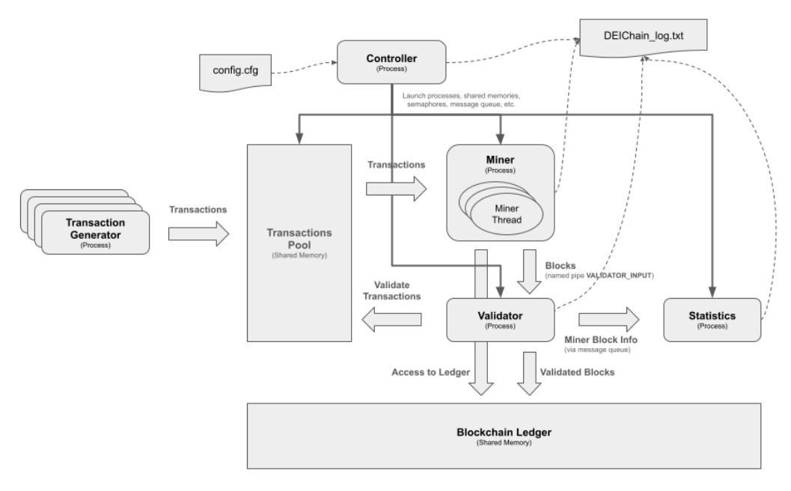
Diagrama de Sincronização
log_semaphore

Shared_mem_semaphore

Semáforo – usamos semáforo na memória partilhada e no log para quando vários processos tentam aceder ao mesmo tempo garantir que não acontecem erros de sincronização.

Trabalho Realizado por:
Francisco Teixeira (202322327)
Simão Carvalho (2021223055)

